AMAZING UNIQUE SPAIN&MOROCCO
ทัวร์สเปนใต้-โมร็อกโค (อันซีน) 12วัน 9คืน
โดยสายการบิน TURKISH AIRLINES
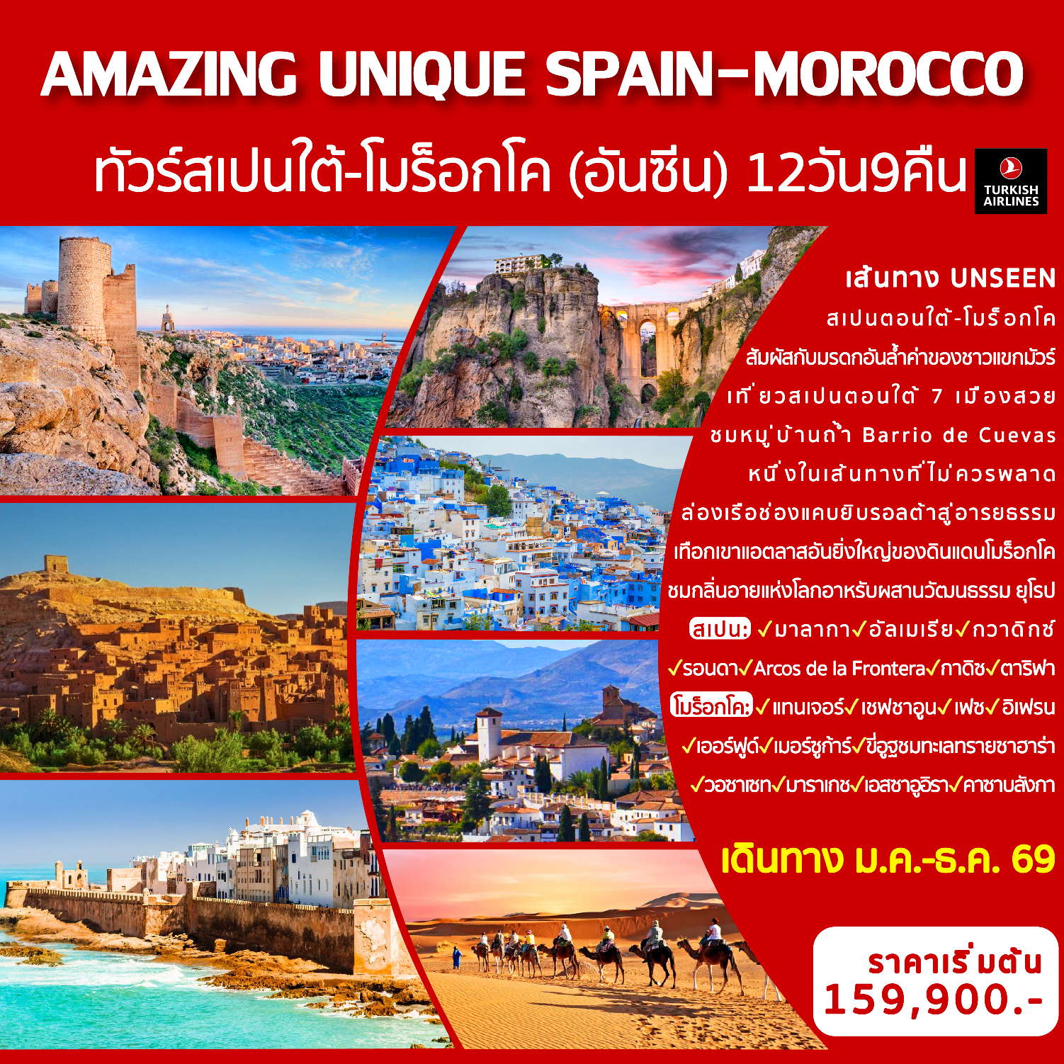
เส้นทางใหม่ UNSEEN สเปนตอนใต้-โมร็อกโค
สัมผัสกับมรดกอันล้ำค่าของชาวแขกมัวร์ เที่ยวสเปนตอนใต้ 7 เมืองสวย
ชมหมู่บ้านถ้ำ Barrio de Cuevas หนึ่งในเส้นทางที่ไม่ควรพลาด
ล่องเรือช่องแคบยิบรอลต้าสู่อารยธรรมเทือกเขาแอตลาสอันยิ่งใหญ่ของดินแดนโมร็อกโค ชมกลิ่นอายแห่งโลกอาหรับผสานวัฒนธรรม ยุโรป พัก 4 ดาว
สเปน : มาลากา-อัลเมเรีย-กวาดิกซ์-รอนดา-Arcos de la Frontera-กาดิซ-ตาริฟา
โมร็อกโค : แทนเจอร์-เชฟชาอูน-เฟซ-อิเฟรน-เออร์ฟูด์-เมอร์ซูก้าร์-ขี่อูฐชมทะเลทรายซาฮาร่า-วอซาเซท-มาราเกช-เอสซาอูอิรา-คาซาบลังกา
เดินทาง ม.ค.-ธ.ค. 69
ราคาเริ่มต้น 159,900 บาท
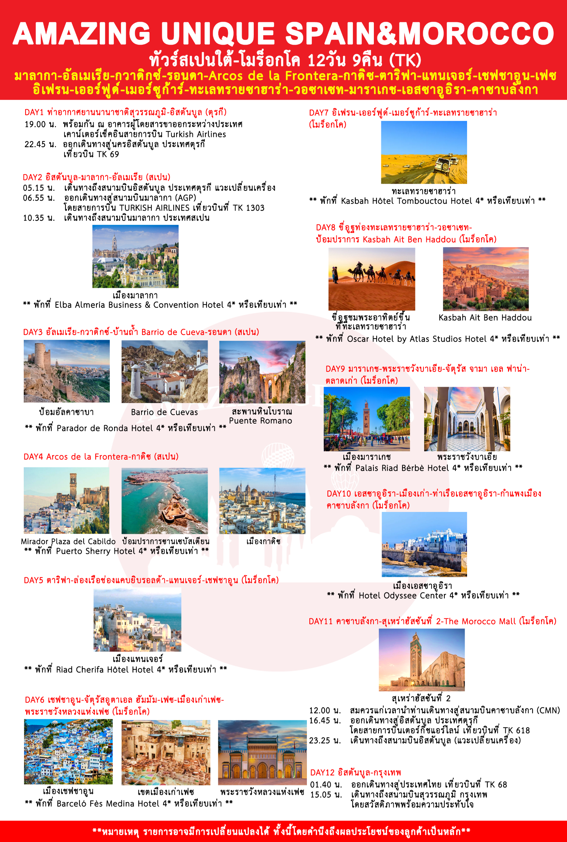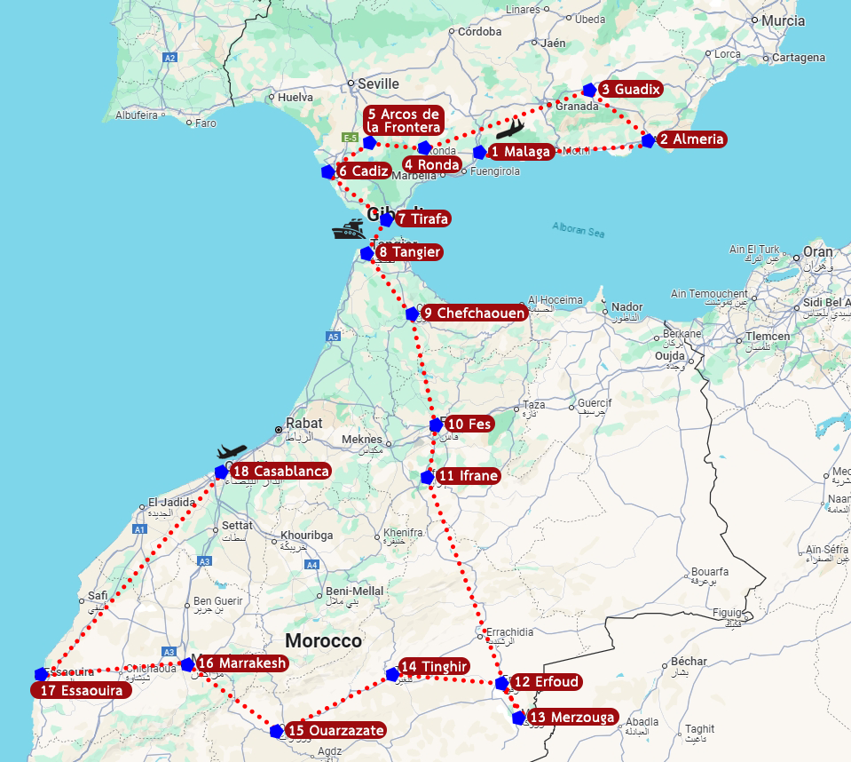

วันแรก กรุงเทพ
19.00 น. พร้อมกัน ณ เคาน์เตอร์เช็คอินสายการบินเตอร์กิชแอร์ไลน์ อาคารผู้โดยสารขาออกระหว่างประเทศสนามบินสุวรรณภูมิ โดยมีเจ้าหน้าที่ของบริษัทฯ คอยต้อนรับและอำนวยความสะดวกด้านสัมภาระและเอกสารการเดินทางทำผ่านขั้นตอนการตรวจคนออกนอกประเทศ
22.45 น. ออกเดินทางสู่นครอิสตันบูล ประเทศตุรกี เที่ยวบินที่ TK 69 (ใช้เวลาบินประมาณ 10.25 ชั่วโมง) เพลิดเพลินกับภาพยนตร์หลากหลายกับ จอทีวีส่วนตัวทุกที่นั่ง

วันที่สอง อิสตันบูล-เมืองมาลากา-มหาวิหารมาลากา-จัตุรัสคอนสติตูชิออน-เมืองเก่าถนนลาริออส-
เมืองอัลเมเรีย (สเปน)
05.15 น. เดินทางถึงสนามบินอิสตันบูล ประเทศตุรกี แวะเปลี่ยนเครื่อง
06.55 น. ออกเดินทางสู่สนามบินมาลากา (AGP) โดยสายการบิน TURKISH AIRLINES เที่ยวบินที่ TK 1303
10.35 น. เดินทางถึงสนามบินมาลากา ประเทศสเปน ผ่านพิธีการตรวจคนเข้าเมืองพร้อมรับกระเป๋าสัมภาระ เรียบร้อย จากนั้นนำท่านเดินทางสู่เมืองมาลากา (Malaga) เป็นเมืองท่าสำคัญทางตอนใต้ของแคว้น อันดาลูเซีย (Andalucía) ริมชายฝั่งโกสตาเดลโซล (Costa del Sol) ของประเทศสเปน ถือได้ว่าเป็นเมืองที่เก่าแก่ที่สุดเมืองหนึ่งของโลก ก่อตั้งขึ้นในศตวรรษที่ 8 โดยชาวฟินีเซียน หลังจากการล่มสลายของจักรวรรดิโรมัน ทำให้มาลากาตกอยู่ภายใต้การปกครองของชาวแขกมัวร์ ก่อนจะกลับสู่การครอบครองของอาณาจักรคริสเตียนอีกครั้งหนึ่ง ทำให้สถาปัตยกรรมต่างๆ อาคารบ้านเรือน โบสถ์และวิหาร มีความหลากหลายผสมกันทั้งแบบโรมัน แขก และคริสต์ เมืองนี้จึงมีเสน่ห์และเต็มไปด้วยศิลปะและวัฒนธรรม ประวัติศาสตร์ของเมืองในยุโรปตอนใต้
กลางวัน บริการอาหารกลางวัน ณ ภัตตาคารอาหารท้องถิ่น
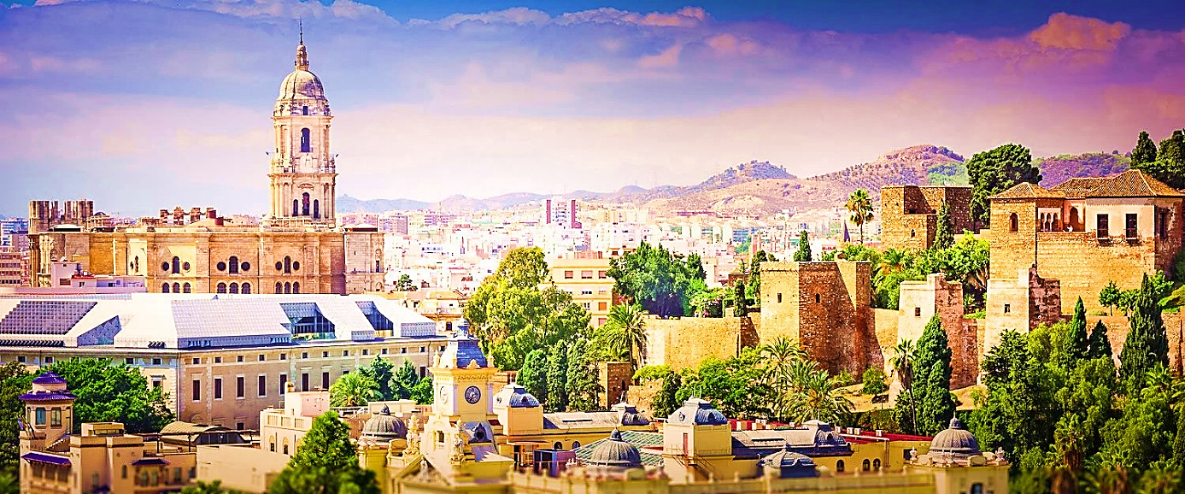
นำท่านชมมหาวิหารมาลากา (Malaga Cathedral) โบสถ์โรมันคาธอลิกกลางเมืองมาลากา มหาวิหารสร้างขึ้นระหว่างปี ค.ศ. 1528 ถึง 1782 ตามแบบแปลนที่เขียนโดยดิเอโก เด ซิโลเอ ภายในได้รับการตกแต่งอย่างหรูหราเป็นสถาปัตยกรรมแบบเรอเนสซองส์ ชมจัตุรัสคอนสติตูชิออน (Constitution Square) เป็นจัตุรัสที่สำคัญที่สุดในเมือง จากนั้นนำท่านเดินชมเมืองเก่าถนนลาริออส (Marques de Larios) อิสระให้ท่านเก็บภาพประทับใจ สมควรแก่เวลานำท่านเดินทางสู่เมืองอัลเมเรีย (Almeria) ของอันดาลูเซียทางตอนใต้ของสเปนบนอ่าวอัลเมเรียเมดิเตอร์เรเนีย
ค่ำ บริการอาหารค่ำ ณ ห้องอาหารของโรงแรม
นำท่านเข้าสู่ที่พัก Almeria : Elba Almería Business & Convention Hotel 4* หรือเทียบเท่า

วันที่สาม เมืองอัลเมเรีย-อัลคาซาบา-เมืองกวาดิกซ์-บ้านถ้ำ Barrio de Cueva-เมืองรอนดา (สเปน)-สะพานหินโบราณ
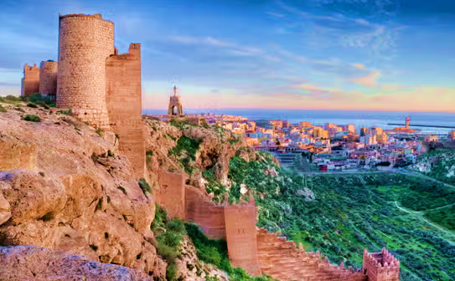
เช้า บริการอาหารเช้า ณ ห้องอาหารของโรงแรม
เมืองอัลเมเรีย (Almeria) เมืองนี้เดิมเป็นที่รู้จักในหมู่ชาวโรมันในชื่อ Portus Magnus และในหมู่ชาวมัวร์ในชื่อ Al-Marīyah (“กระจกเงาแห่งท้องทะเล”) และถูกยึดครองโดยกษัตริย์คาธอลิกเฟอร์ดินานด์ที่ 2 และอิซาเบลลาที่ 1 ในปี ค.ศ.1489 นำท่านชมอัลคาซาบา (Alcazaba) เป็นป้อมใหญ่แห่งแคว้นอันดาลูเซียที่ใหญ่ที่สุดในสเปนที่ตั้งตระหง่านอยู่ในเมืองสลับกับบ้านสีขาวทำให้ทิวทัศน์ดูสวยงามแปลกตา อัลคาซาบา สร้างในปี 955 โดยอับดุล ราห์มานที่ 3 กาหลิบแห่งกอร์โดบา เป็นสถาปัตยกรรมสไตล์แขกมัวร์ สถานที่ที่เตือนให้ระลึกถึงประวัติศาสตร์ของชาวมุสลิมในภูมิภาคนี้ นำท่านเดินทางสู่เมืองกวาดิกซ์ (Guadix) เมืองเก่าของที่นี่ผสมผสานมรดกที่สำคัญของอนุสรณ์สถานเข้ากับป้อมปราการอาหรับยุคกลาง โบสถ์ และอาคารสไตล์มูเดจาร์ต่างๆ แม้ว่าส่วนที่โดดเด่นที่สุดของเมืองก็คือเขตที่มีบ้านถ้ำดั้งเดิมเมืองนี้มีผู้คนอาศัยอยู่ตั้งแต่สมัยก่อนประวัติศาสตร์ ดังที่แสดงโดยซากทางโบราณคดีมากมายที่พบในพื้นที่ หลายศตวรรษต่อมา พื้นที่นี้เป็นที่อยู่อาศัยของชาวฟินีเซียนและชาวคาร์เธจ และกลายเป็นอาณานิคมสำคัญของโรมัน
กลางวัน บริการอาหารกลางวัน ณ ภัตตาคารอาหารท้องถิ่น
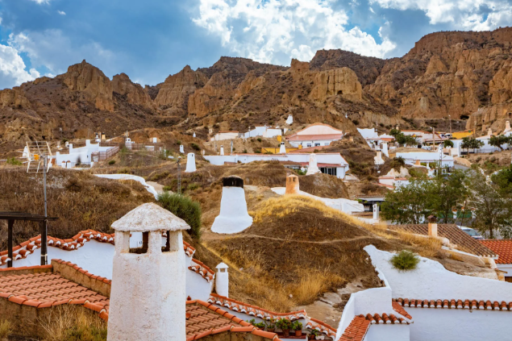
นำท่านชมหมู่ถ้ำ บาร์ริโอ เดอ คูเอวาส (Barrio de Cuevas) บ้านเรือนประมาณ 2,000 หลังฝังตัวอยู่ในพื้นที่หินของถ้ำหลักของเมืองกวาดิกซ์ เป็นสถานที่แปลกประหลาดที่ดูเหมือนมาจากต่างโลก โดยมีปล่องไฟ เสาอากาศ กำแพงสีขาว และประตูโผล่ขึ้นมาจากเนินเขาสีน้ำตาลเหลืองที่โค้งเป็นคลื่น เชื่อกันว่าถ้ำที่เก่าแก่ที่สุดมีคนอาศัยอยู่ตั้งแต่สมัยมัวร์ตอนต้น แม้ว่าถ้ำส่วนใหญ่จะมีอายุตั้งแต่ศตวรรษที่ 15 หรือ 16 ก็ตาม ต้นกำเนิดของถ้ำมีอายุย้อนไปถึงศตวรรษที่ 16 บ้านเหล่านี้ขุดจากเนินดินและดินเป็นคลื่นโดยใช้ดินเหนียว ห้องต่างๆ ถูกขุดขึ้นมาตามหน้าที่
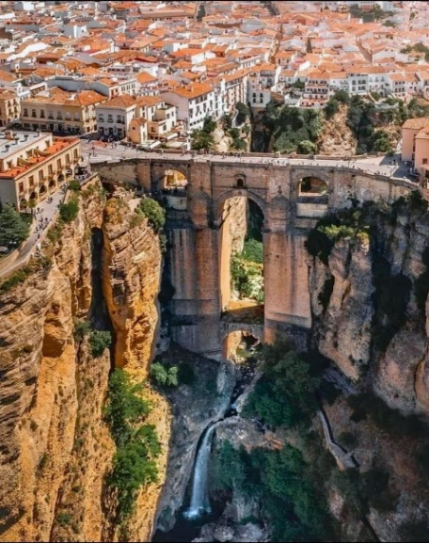
ได้เวลาอันสมควรนำท่านเดินทางสู่เมืองรอนดา (Ronda) เมืองโบราณตั้งแต่ยุคก่อนประวัติศาสตร์เคยอยู่ภายใต้การปกครองของทั้งโรมันและชาวมัวร์มาอย่างยาวนาน ตั้งริมหน้าผาและหุบเขาลึกที่ไหลผ่านแม่น้ำ Guadalevín และยังเป็นเมืองต้นกำเนิดของการสู้วัวกระทิงในสเปน นับย้อนไปได้ตั้งแต่ราว 200 ปี ก่อนคริสตกาล ต่อมาในช่วงคริสต์ศตวรรษที่ 15 -16 รอนดาตกอยู่ใต้อิทธิพลของอาณาจักรอาหรับ ทำให้สิ่งก่อสร้างในเมืองแห่งนี้มีความผสมผสานกันอย่างลงตัวระหว่างวัฒนธรรมโรมันโบราณ นีโอคลาสสิก คาธอลิก และอิสลาม นำท่านชมสะพานหินโบราณ Puente Romano หรือ สะพานโรมัน สร้างในสมัยโรมันและถูกบูรณะในช่วงอิสลามรุ่งเรือง ต่อมาคือ Puente Viejo หรือ Puente San Miguel เรียกกันว่า สะพานเก่า และ Puente Nuevo หรือ สะพานใหม่ สร้างขึ้นในปี 1751 ความสูง 120 เมตร ทอดตัวเหนือโกรกธาร
ค่ำ บริการอาหารค่ำ ณ ภัตตาคารอาหารท้องถิ่น
นำท่านเข้าสู่ที่พัก Ronda : Parador de Ronda Hotel 4* หรือเทียบเท่า

วันที่สี่ เมือง Arcos de la Frontera- Mirador Plaza del Cabildo เมืองกาดิซ (สเปน)-ป้อมปราการซานเซบัสเตียน-พลาซ่าซานอันโตนิโอ
เช้า บริการอาหารเช้า ณ ห้องอาหารของโรงแรม
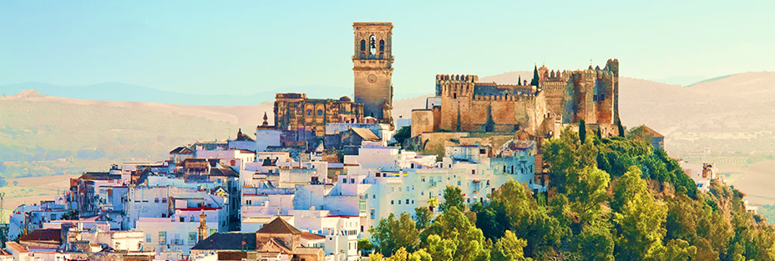
นำท่านเดินทางสู่เมืองอาร์คอส เดอ ลา ฟรอนเตรา (Arcos de la Frontera) ตั้งอยู่บนโขดหินสูงที่มีแม่น้ำ Guadalete ล้อมรอบทั้งสามด้าน เมืองนี้เต็มไปด้วยสถาปัตยกรรมแบบมัวร์ และยังมีโบสถ์แบบโกธิก Santa María de la Asunción และ San Pedro อีกด้วย โดยมีการเพิ่มส่วนต่อเติมตั้งแต่ศตวรรษที่ 16 ถึงศตวรรษที่ 18 ชาวโรมันเรียกว่า Colonia Arcensium ส่วนชาวมัวร์เรียกว่า Medina Arkosh Arcos ถูกชาวคริสต์เรียกโดยAlfonso Xแห่ง Castile ในปี 1264 และถูกสถาปนาเป็นเมืองในปี 1472 ใน ยุค กลางเมืองนี้ตั้งอยู่บนพรมแดนระหว่างสเปนที่นับถือศาสนาคริสต์และศาสนาอิสลาม นำท่านสู่ Mirador Plaza del Cabildo จุดชมวิวที่ดีที่สุดของเมืองนี้ท่านสามารถมองเห็นทิวทัศน์ที่สวยงามของภูมิประเทศได้จากด้านหนึ่ง และอีกด้านหนึ่งท่านจะมองเห็นหมู่บ้านอื่นๆ ตามแนวหน้าผา ซึ่งสวยงามตระการตา
กลางวัน บริการอาหารกลางวัน ณ ภัตตาคารอาหารท้องถิ่น
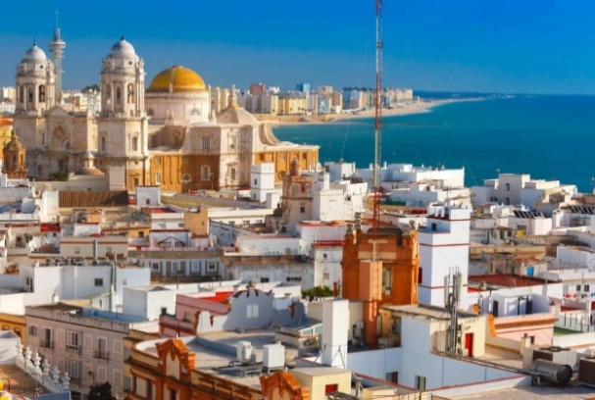
นำท่านเดินทางสู่เมืองกาดิซ (Cadiz)เมืองท่าที่มีประวัติยาวนาน และยังคงรักษามรดกทางวัฒนธรรมที่หลากหลายจากการผสมผสานของอารยธรรมฟินีเซียน โรมัน มุสลิม และคริสต์ และได้รับการขนานนามว่าเป็นเมืองที่มีบรรยากาศเก่าแก่ที่เต็มไปด้วยเสน่ห์และสีสัน
นำท่านชมป้อมปราการซานเซบัสเตียน (Castillo de San Sebastián) เป็นป้อมปราการที่ตั้งอยู่ในเมืองกาดิซ ปลายหาดลากาเลตาบนเกาะเล็กๆ ที่แยกออกจากเมืองหลัก โดยสร้างขึ้นในศตวรรษที่ 18 เพื่อป้องกันการโจมตีจากทะเล อิสระให้ท่านชเก็บภาพประทับใจ
จากนั้นนำท่านชมหอคอย Torre Tavira หอคอยนี้สร้างขึ้นในศตวรรษที่ 18 เป็นจุดชมวิวหลักของเมืองกาดิซ และเป็นที่ตั้งของ "Camera Obscura" ที่ให้ภาพ 360 องศาของเมือง นำท่านสู่พลาซ่าซานอันโตนิโอ (Plaza San Antonio) จัตุรัสกลางเมืองที่มีบรรยากาศผ่อนคลาย ล้อมรอบไปด้วยร้านกาแฟและร้านอาหารมากมาย อิสระให้ท่านเก็บภาพประทับใจตามอัธยาศัย
ค่ำ บริการอาหารค่ำ ณ ภัตตาคารอาหารท้องถิ่น
นำท่านเข้าสู่ที่พัก Cadiz : Puerto Sherry Hotel 4* หรือเทียบเท่า

วันที่ห้า เมืองตาริฟา-ล่องเรือช่องแคบยิบรอลต้า-เมืองแทนเจอร์-ย่านเมืองเก่าแทนเจอร์-เมืองเชฟชาอูน
(โมร็อกโค)
เช้า บริการอาหารเช้า ณ ห้องอาหารของโรงแรม
นำท่านเดินทางสู่เมืองตาริฟา (Tarifa) เมืองท่าที่สำคัญตั้งอยู่ที่จุดใต้สุดของทวีปยุโรปซึ่งเป็นจุดที่ทะเลเมดิเตอร์เรเนียนและมหาสมุทรแอตแลนติกมาบรรจบ นำท่านล่องเรือช่องแคบยิบรอลต้า สู่ เมืองแทนเจอร์ (Tangier) ประเทศโมร็อกโค ใช้เวลาประมาณ 1.20 น. เมืองนี้มีบรรยากาศที่ผสมผสานระหว่างวัฒนธรรมยุโรปและอาหรับ ตลอดจนเป็นเมืองที่มีประวัติศาสตร์ยาวนานและความหลากหลายทางวัฒนธรรม แทนเจอร์ตั้งอยู่ที่ชายฝั่งทางเหนือของโมร็อกโค และเป็นจุดเชื่อมต่อสำคัญระหว่างยุโรปและแอฟริกา ผ่านทางช่องแคบยิบรอลตาร์ นำท่านผ่านพิธีการตรวจคนเข้าเมืองพร้อมรับกระเป๋าสัมภาระ
กลางวัน บริการอาหารกลางวัน ณ ภัตตาคารอาหารท้องถิ่น
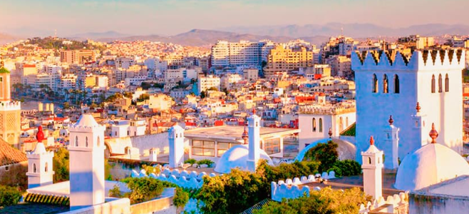
นำท่านสู่ย่านเมืองเก่าแทนเจอร์ (Medina of Tangier) ที่เต็มไปด้วยตรอกซอกซอยแคบ ๆ ที่มีสถาปัตยกรรมแบบอาหรับและฝรั่งเศสผสมผสานกันอย่างลงตัว ถนนในย่านนี้ที่เต็มไปด้วยตลาด ร้านขายเครื่องเทศ, เสื้อผ้า, ของฝาก, และเครื่องประดับ รวมถึงพบกับร้านกาแฟและร้านอาหารท้องถิ่น เป็นการสัมผัสกับชีวิตประจำวันของคนในท้องถิ่นและได้สัมผัสกับวัฒนธรรมที่มีเสน่ห์ จากนั้นนำท่านเดินทางสู่เมืองเชฟชาอูน (Chefchaouen)
ค่ำ บริการอาหารค่ำ ณ ห้องอาหารของโรงแรม
นำท่านเข้าสู่ที่พัก Chefchaouen : Riad Cherifa Hôtel Hotel 4* หรือเทียบเท่า

วันที่หก เชฟชาอูน-จัตุรัสอูตาเอล ฮัมมัม-เฟซ-เมืองเก่าเฟซ-พระราชวังหลวงแห่งเฟซ (โมร็อกโค)
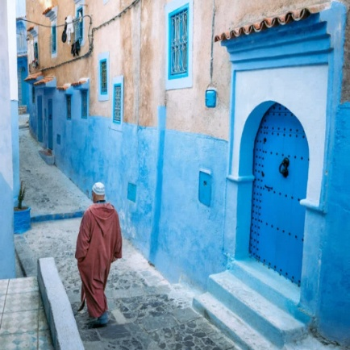
เช้า บริการอาหารเช้า ณ ห้องอาหารของโรงแรม
เมืองเชฟชาอูน (Chefchaouen) Unseen เมืองสีฟ้าเก่าแก่แปลกแต่สวยเมืองนี้ตั้งอยู่ในภูเขาริฟ (Rif Mountains) ทางตอนเหนือของประเทศ ถูกสร้างขึ้นในปี ค.ศ. 1471 ถือเป็นหนึ่งในเมืองที่สวยงาม มีเสน่ห์ และเป็นเมืองโบราณที่เก่าแก่ที่สุดของประเทศโมร็อกโค ด้วยเอกลักษณ์เฉพาะตัวของเมืองนี้ ที่มีความแปลกตาของอาคารบ้านเรือนที่ทาด้วยสีฟ้าและตรอกซอกซอยที่เรียงรายไปตามถนน มีสีสันสดใส ทำให้เชฟชาอูนได้รับสมญานามว่า "เมืองสีฟ้า" (The Blue City) นำท่านชมจัตุรัสอูตา เอล ฮัมมัม (Uta el-Hammam Square) จัตุรัสกลางเมืองเชฟชาอูน เป็นจุดที่มีชีวิตชีวาที่รายล้อมไปด้วยร้านกาแฟและร้านอาหาร เป็นสถานที่ที่เหมาะสำหรับการพักผ่อน ชมวิถีชีวิต และลิ้มรสอาหารท้องถิ่น เช่น ทาจินและชีสแพะสด จัตุรัสแห่งนี้ยังเป็นที่ตั้งของมัสยิดหลวงและคาสบาห์อันเก่าแก่
กลางวัน บริการอาหารกลางวัน ณ ภัตตาคารอาหารท้องถิ่น
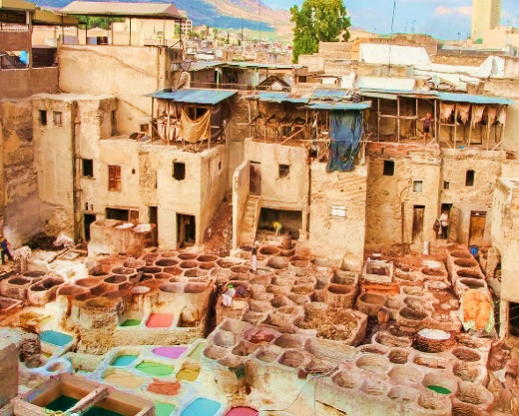
นำท่านเดินทางสู่เมืองเฟซ (Fes) เป็นเมืองที่เต็มไปด้วยประวัติศาสตร์ วัฒนธรรม และสถาปัตยกรรมที่มีเอกลักษณ์ เฟซตั้งอยู่ทางตอนกลางของประเทศโมร็อกโค และถือเป็นหนึ่งในสามเมืองจักรพรรดิของโมร็อกโค (ร่วมกับมาราเกชและเม็คเนส) เมืองนี้มักได้รับการยกย่องว่าเป็นศูนย์กลางทางวัฒนธรรมและวิทยาการของโลกอาหรับในยุคกลาง นำท่านชมเขตเมืองเก่าเฟซ (Fes el-Bali) ได้รับการขึ้นทะเบียนเป็นมรดกโลกจากยูเนสโกในปี 1981 และถือเป็นหนึ่งในเมืองเก่าอาหรับที่ใหญ่ที่สุดและยังคงมีชีวิตชีวา จากนั้นนำท่านเดินทางเข้าสู่เขาวงกตอันซับซ้อนแห่งเมดินาเมืองเฟส ผ่านประตู Bab Bou Jeloud ที่สร้างตั้งแต่ปี1913 ที่ใช้โมเสดสีฟ้าตกแต่ง เมืองนี้เต็มไปด้วยตรอกซอกซอย และสถาปัตยกรรมแบบอาหรับที่สวยงาม มีตลาดที่คึกคัก รวมถึงร้านค้าที่ขายสินค้าท้องถิ่น เช่น เครื่องหนัง, ผ้าทอมือ, เครื่องประดับ และเครื่องเทศต่าง ๆ ฯลฯ นำท่านชมย่านเครื่องหนังและชมบ่อฟอกและย้อมสีหนังแบบโบราณประจำเมืองเฟส (Chouara Tannery) ที่เป็นเอกลักษณ์เฉพาะของเมืองเฟซ
นำท่านถ่ายรูปหน้าพระราชวังหลวงแห่งเฟซ (The Royal Palace) ประตูทางเข้าพระราชวังเป็นสถาปัตยกรรมที่สวยงาม ประตูสูงเป็นรูปโค้งเกือกม้าสีทองอร่าม ประดับด้วยไม้และหินอ่อน ตามแบบฉบับของศิลปะอิสลาม เป็นเอกลักษณ์แห่งราชวงศ์โมร็อกโค บริเวณใกล้เคียงพระราชวังเคยเป็นชุมชนชาวยิวที่ทำรายได้ให้แก่ราชวงศ์
ค่ำ บริการอาหารค่ำ ณ ภัตตาคารอาหารท้องถิ่น
นำท่านเข้าสู่ที่พัก Fes : Barceló Fès Medina Hotel 4* หรือเทียบเท่า

วันที่เจ็ด อิเฟรน-เออร์ฟูด์-เมอร์ซูก้าร์-ทะเลทรายซาฮาร่า (โมร็อกโค)
เช้า บริการอาหารเช้า ณ ห้องอาหารของโรงแรม
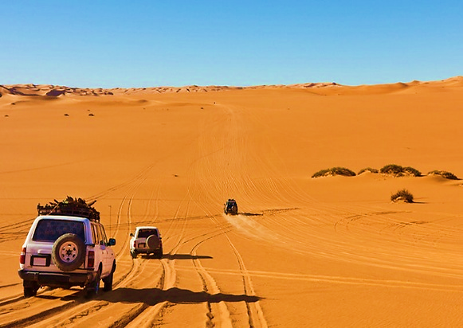
นำท่านเดินทางผ่านชมเมืองอิเฟรน (Ifrane) “สวิตเซอร์แลนด์แห่งโมร็อกโค” เมืองที่ความสูงประมาณ 1,650 เมตร เหนือระดับน้ำทะเล ในอดีต โมร็อกโค เคยเป็นเมืองขึ้นของประเทศฝรั่งเศส ซึ่งเมืองอิเฟรนเป็นเมืองที่ถูกสร้างเป็นที่พักตากอากาศของชาวฝรั่งเศสในช่วงปี ค.ศ.1930 และตั้งอยู่ในเทือกเขา แอตลาสกลาง มีสถาปัตยกรรมแบบอัลไพน์และมีธรรมชาติที่สวยงาม จากนั้นเดินทางสู่เมืองเออร์ฟูด์ (Erfoud) เมืองโอเอซิสในทะเลทรายซาฮารา เป็นศูนย์กลางการค้าขายของคาราวานจากซาอุดิอาระเบียและซูดาน
กลางวัน บริการอาหารกลางวัน ณ ภัตตาคารอาหารท้องถิ่น
นำท่านเปลี่ยนรถเป็นรถขับเคลื่อน 4 ล้อ WD เพื่อเดินทางสู่เมืองเมอร์ซูก้าร์ (Merzouga) ทะเลทรายซาฮาร่า เป็นทะเลทรายขนาดใหญ่ที่สุดของโลกครอบคลุมพื้นที่เกือบทั้งหมดของทวีปแอฟริกาตอนเหนือระหว่างเดินทางท่านจะได้ชมทัศนียภาพอันงดงามของทะเลทรายซาฮาร่า (กรุณาเตรียมสัมภาระสำหรับค้างคืนในทะเลทราย) อิสระให้ท่านพักผ่อนตามอัธยาศัย
ค่ำ บริการอาหารค่ำ ณ ห้องอาหารของโรงแรม
นำท่านเข้าสู่ที่พัก Sahara Desert : Kasbah Hôtel Tombouctou Hotel 4* หรือเทียบเท่า

วันที่แปด ขี่อูฐท่องทะเลทรายซาฮาร่า-เมืองทิงเฮียร์-เมืองวอซาเซท-ป้อมปราการ Kasbah Ait Ben Haddou (โมร็อกโค)
05.00 น. นำท่านขี่อูฐท่องทะเลทรายซาฮาร่า ชมพระอาทิตย์ขึ้นที่ทะเลทรายซาฮาร่านับว่าเป็นอีกหนึ่ง Unseen ชมแสงอาทิตย์ยามเช้าที่สาดส่องกับผืนทรายสีเหลืองนวลตัดกับแสงอาทิตย์แรก เป็นบรรยากาศที่ท่านจะประทับใจมิรู้ลืม จากนั้นได้เวลาอันสมควรนำท่านเดินทางกลับสู่ที่พัก
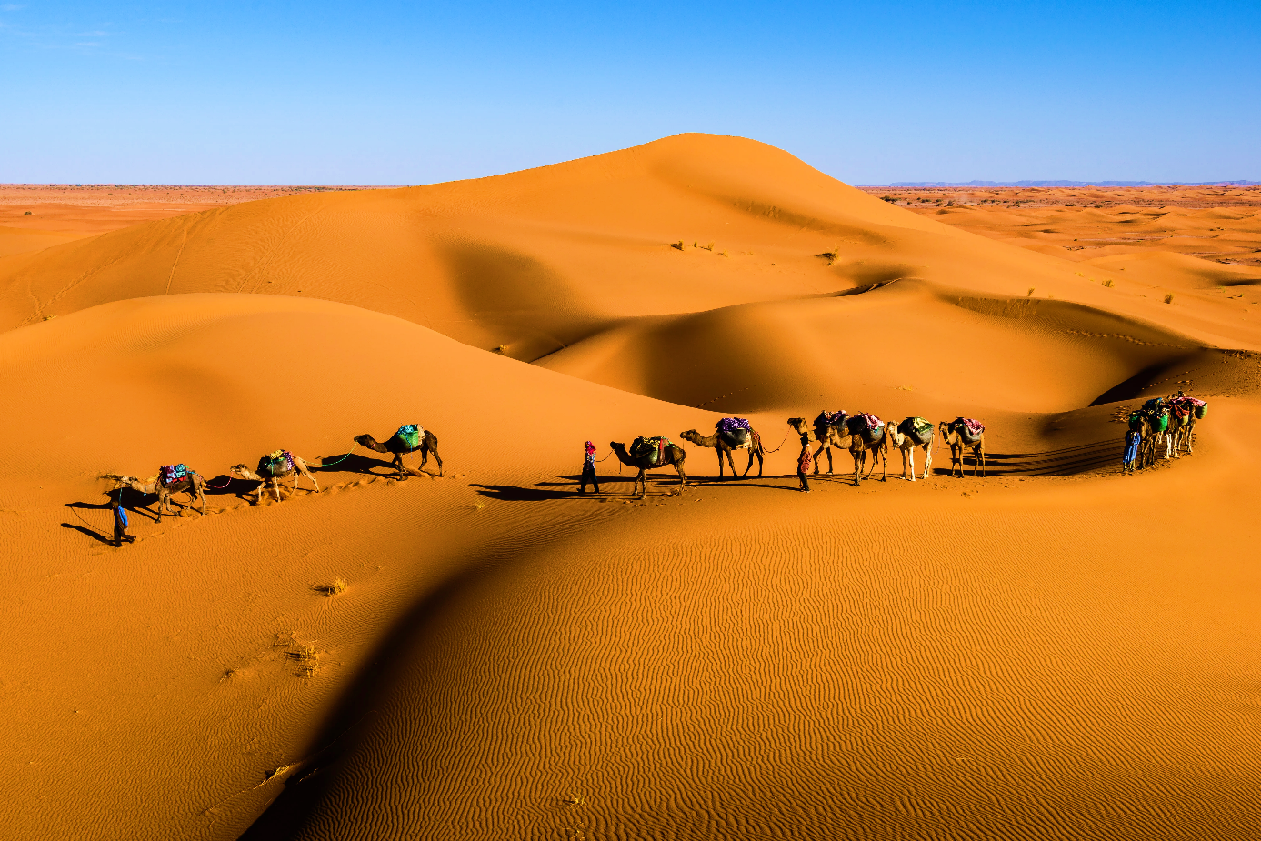
เช้า บริการอาหารเช้า ณ ห้องอาหารของโรงแรม
นำท่านนั่งรถ 4WD สู่เมืองเออร์ฟูด์ เพื่อเปลี่ยนเป็นรถโค้ชปรับอากาศ เดินทางสู่เมืองทิงเฮียร์
ชมโอเอซิส Tinghir ชุมชนที่เกาะกลุ่มอยู่รวมกัน ท่ามกลางความแห้งแล้ง ยังมีความชุ่มชื้นของโอเอซิส ต้นปาล์ม เคยเป็นที่ตั้งของกองทหารที่เดินทางมาจากวอซาเซท
กลางวัน บริการอาหารกลางวัน ณ ภัตตาคารอาหารท้องถิ่น
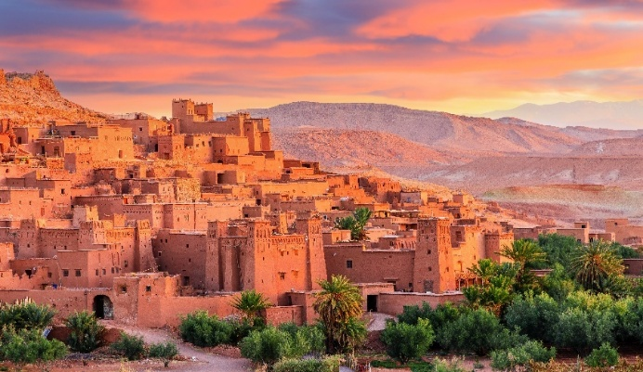
เดินทางสู่เมืองวอซาเซท (Ouarzazate) เคยเป็นที่ตั้งทางยุทธศาสตร์ในปี ค.ศ. 1928 ฝรั่งเศส ได้ตั้งกองกำลังทหารและพัฒนาที่นี่ให้เป็นศูนย์กลางการบริหาร วอซาเซทเป็นเมืองถูกส่งเสริมให้เป็นเมืองท่องเที่ยวที่แวดล้อมไปด้วยสตูดิโอภาพยนตร์ และมีการพัฒนาพื้นที่ในทะเลทรายเพื่อการทำกิจกรรมต่าง ๆ เช่น การขี่มอเตอร์ไซด์ อูฐ กิจกรรมผจญภัยกลางทะเลทราย เมืองนี้อยู่ใกล้ภูเขาแอตลาสที่มีหิมะปกคลุมในช่วงฤดูหนาว วอซาเซทอาจกล่าวได้ว่าเป็นจุดมุ่งหมายของนักท่องเที่ยวที่มองหาความแตกต่างและความผจญภัยที่หาไม่ได้จากที่ไหน วอซาเซทเป็นเมืองที่สำคัญที่สุดของทางตอนใต้ และที่นี่ยังเป็นทางเชื่อมระหว่างเหนือกับใต้ และตะวันออกกับตะวันออก สำหรับนักท่องเที่ยวบางคนที่ชอบรสชาติของความเป็นทางใต้ ณ แห่งนี้เป็นจุดเริ่มต้นของการสำรวจเมืองต่างๆ ได้ทุกวัน นำท่านเข้าชมป้อมปราการ Kasbah Ait Ben Haddou สร้างด้วยดินโคลนสีแดงมีกำแพงล้อมรอบ ด้รับการขึ้นทะเบียนเป็นแหล่งมรดกโลกโดย UNESCO และเป็นที่รู้จักจากสถาปัตยกรรมอิฐดินแดงที่โดดเด่น
ค่ำ บริการอาหารค่ำ ณ ห้องอาหารของโรงแรม
นำท่านเข้าสู่ที่พัก Ouarzazate : Oscar Hotel by Atlas Studios Hotel 4* หรือเทียบเท่า

วันที่เก้า มาราเกช-พระราชวังบาเอีย-จัตุรัส จามา เอล ฟาน่า-ตลาดเก่า (โมร็อกโค)
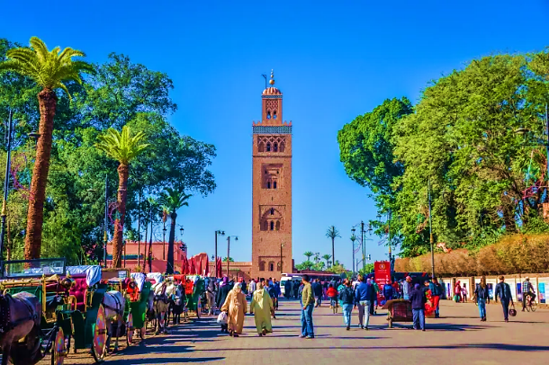
เช้า บริการอาหารเช้า ณ ห้องอาหารของโรงแรม
นำท่านเดินทางสู่เมืองมาราเกช (Marrakesh) ที่ตั้งอยู่เชิงเขาแอตลาส ในอดีตเมืองโอเอซิส แห่งนี้เป็นที่พักของกองคาราวานอูฐที่มาจากทางตอนใต้ของโมร็อกโค ถือเป็นเมืองชุมทางของพ่อค้าต่าง ๆที่นำสินค้าจากทางตอนใต้ ไปขายยังยุโรป และ นำสินค้าจากทางเหนือ ผ่านเทือกเขาไฮแลตลาส ไปยังทะเลทรายซาฮาร่า นอกจากนี้ยังเป็นอดีตเมืองหลวงในช่วงหลายราชวงศ์ เริ่มตั้งแต่สมัยราชวงศ์อัลโมราวิด ช่วง ศ.ต.ที่ 11 ราชวงศ์อัลโมฮัด และ ราชวงศ์ซาเตียนปัจจุบันเป็นเมืองที่มีนักท่องเที่ยวมาเยือนมากที่สุด สภาพบ้านเมืองที่เราเห็นได้คือ สองข้างทางแวดล้อมด้วยบ้านเรือนที่ถูกฉาบด้วยปูนสีส้มๆ ซึ่งเป็นสิ่งที่รัฐบาลกำหนดไว้แต่คนท้องถิ่นจะเรียกว่า Pink City หรือ เมืองสีชมพู อาจกล่าวได้ว่ามาราเกชเป็นเมืองที่มีเสน่ห์ที่สุดในโลกแห่งหนึ่ง จึงได้สมญานามว่าเป็น A city of Drama นั่นคือมีความสวยงามดั่งเมืองในละคร
กลางวัน บริการอาหารกลางวัน ณ ภัตตาคารอาหารท้องถิ่น
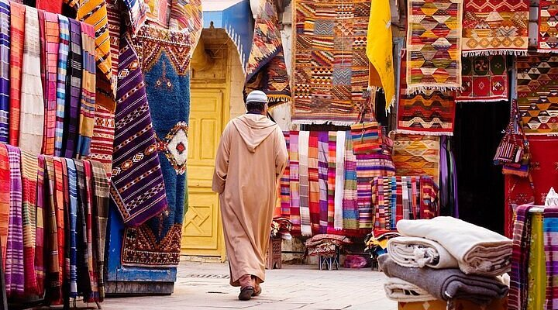
นำท่านชมเข้าชมพระราชวังบาเอีย (Bahia Palace) เป็นพระราชวังของท่านมหาอำมาตย์ ผู้สำเร็จราชการแผ่นดินแทนยุวกษัตริย์ในอดีต สร้างขึ้นในช่วงปลายศตวรรษที่ 19 โดย Si Moussa สถาปัตยกรรมออกเป็นแนวสมัยใหม่ พระราชวังแห่งนี้มีการตกแต่งโดยการแกะสลักปูนปั้น (Stucco) บนเพดานและบานประตูมีการวาดลายโดยใช้สีธรรมชาติบนไม้สนซีดาร์และผนังประดับประดาด้วยโมเสกเป็นลวดลายที่สวยงามละเอียดอ่อนมาก ชมสวนในบ้านซึ่งเป็นสไตล์ริยาด (Riad) ประกอบไปด้วยลานกลางบ้าน ซึ่งประดับด้วยน้ำพุและสวนไม้ดอกไม้ประดับ ตามสไตล์การแต่งบ้านแบบโมร็อกโค จากนั้นนำท่านชมจัตุรัส จามา เอล ฟาน่า (Jemaa el Fna Square) รายล้อมไปด้วยอาคาร ร้านค้าทั้งสี่ด้าน เปรียบได้กับศูนย์กลางความมีชีวิตชีวาของกรุงมาราเกช นำท่านเดินชมเมืองชมวิถีของชุมชนที่มี สีสันและกลิ่นอายแบบโมร็อกโค มีเอกลักษณ์เฉพาะตัว ซึ่งปัจจุบันได้รับการขึ้นเป็นมรดกโลก (Unesco) ในปี ค.ศ.1985 อิสระให้ท่านได้ซื้อของฝากของที่ระลึกพื้นเมืองต่างๆ ได้ที่ตลาดเก่า (Old Market) ที่อยู่รายรอบจัตุรัสอย่างเพลิดเพลินตามอัธยาศัย
ค่ำ บริการอาหารค่ำ ณ ภัตตาคารอาหารท้องถิ่น
นำท่านเข้าสู่ที่พัก Marrakesh : Palais Riad Bérbère Hotel 4* หรือเทียบเท่า

วันที่สิบ เอสซาอูอิรา-เมืองเก่า-ท่าเรือเอสซาอูอิรา-กำแพงเมือง-คาซาบลังกา (โมร็อกโค)
เช้า บริการอาหารเช้า ณ ห้องอาหารของโรงแรม
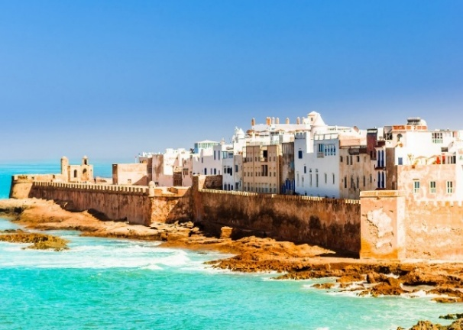
นำท่านเดินทางสู่เมืองเอสซาอูอิรา (Essaouira) ตั้งอยู่ทางชายฝั่งมหาสมุทรแอตแลนติกของโมร็อกโค และเป็นหนึ่งในเมืองที่มีเสน่ห์และเอกลักษณ์เฉพาะตัวของโมร็อกโค เมืองนี้ได้รับการขึ้นทะเบียนเป็นมรดกโลกจากยูเนสโกในปี 2001 โดยเฉพาะเมืองเก่า (Medina) ที่มีสถาปัตยกรรมแบบโมร็อกโคผสมผสานกับลักษณะของเมืองท่าตะวันตกในยุคศตวรรษที่ 18 นำท่านชมเมืองเก่าเอสซาอูอิรา (Essaouira Old Town) มีตรอกซอกซอยแคบ ๆ ที่มีลักษณะเฉพาะ โดยมีอาคารสไตล์โปรตุกิสผสมกับอิทธิพลของการออกแบบแบบอาหรับ นำท่านชม ท่าเรือเอสซาอูอิรา (Essaouira Port) มีประวัติศาสตร์ที่ยาวนาน และยังคงใช้เป็นท่าเรือที่สำคัญในปัจจุบัน ชมเรือประมงที่จอดอยู่ริมท่าเรือ ดูการจับปลาของชาวประมง หรือแม้แต่การชิมอาหารทะเลสด ๆ ที่ขายอยู่ตามร้านต่าง ๆ ริมท่าเรือ ชมกำแพงเมือง (City Ramparts) กำแพงเมืองเอสซาอูอิราที่มีลักษณะของป้อมปราการสไตล์โปรตุกิส ถูกสร้างขึ้นในศตวรรษที่ 18 เพื่อป้องกันการโจมตีจากโจรสลัด เดินชมกำแพงเมืองที่มองเห็นวิวทะเลและท่าเรือ รวมถึงชมประตูทางเข้าเมืองที่ได้รับการตกแต่งอย่างสวยงาม
กลางวัน บริการอาหารกลางวัน ณ ภัตตาคารอาหารท้องถิ่น
นำท่านเดินทางสู่เมืองคาซาบลังกา (Casablanca) เมืองท่าหลักและเมืองใหญ่ที่สุด ของโมร็อกโค มีความหมายในภาษาสเปนว่า “บ้านสีขาว” ปัจจุบันเมืองแห่งนี้เมืองที่มีการพัฒนาและเติบโตทางเศรษฐกิจอย่างรวดเร็ว ทำให้เมืองนี้เป็นหนึ่งในศูนย์กลางที่สำคัญในแอฟริกาเหนือ นอกจากนี้ยังเป็นที่รู้จักจากภาพยนตร์เรื่อง "Casablanca" ซึ่งสร้างในปี 1942 และทำให้เมืองนี้กลายเป็นที่นิยมในหมู่นักท่องเที่ยวและนักเดินทาง
ค่ำ บริการอาหารค่ำ ณ ภัตตาคารอาหารท้องถิ่น
นำท่านเข้าสู่ที่พัก Casablanca : Hotel Odyssee Center 4* หรือเทียบเท่า

วันที่สิบเอ็ด คาซาบลังกา-สุเหร่าฮัสซันที่ 2-The Morocco Mall (โมร็อกโค)
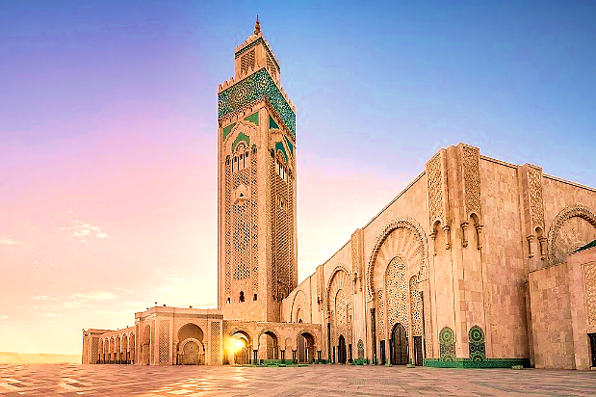
เช้า บริการอาหารเช้า ณ ห้องอาหารของโรงแรม
นำท่านเข้าชมสุเหร่าแห่งกษัตริย์ฮัสซันที่ 2 (Hassan II Mosque) มีขนาดใหญ่เป็นอันดับ 3 รองจากเมืองเมกกะ สุเหร่านี้งดงามประณีต ด้วยสถาปัตยกรรมแบบโมร็อกโคทุกแขนง ซึ่งเป็นสถานที่พักผ่อนที่สวยงามของชาวโมร็อกโค ที่มาเดินเล่นหลังจากปฏิบัติศาสนกิจเสร็จเรียบร้อยแล้ว จากนั้นนำท่านช้อปปิ้งโมร็อกโคมอลล์ (The Morocco Mall) เป็นห้างสรรพสินค้าขนาดใหญ่มีพื้นที่กว้างขวางกว่า 250,000 ตารางเมตร ประกอบด้วยร้านค้ากว่า 350 ร้านที่จำหน่ายสินค้าแฟชั่น, เครื่องสำอาง, เครื่องใช้ไฟฟ้า, อาหาร, และของตกแต่งบ้าน มีร้านค้าหรูหราแบรนด์ระดับโลก เช่น Louis Vuitton, Gucci อิสระให้ท่านเพลิดเพลินกับช้อปปิ้งตามอัธยาศัย
กลางวัน อิสระอาหารกลางวันตามอัธยาศัย
12.00 น. สมควรแก่เวลานำท่านเดินทางสู่สนามบินคาซาบลังกา (CMN)
16.45 น. ออกเดินทางสู่อิสตันบูล ประเทศตุรกี โดยสายการบินเตอร์กิชแอร์ไลน์ เที่ยวบินที่ TK 618
23.25 น. เดินทางถึงสนามบินอิสตันบูล (แวะเปลี่ยนเครื่อง)

วันที่สิบสอง อิสตันบลู-กรุงเทพ
01.40 น. ออกเดินทางสู่กรุงเทพ ประเทศไทย โดยสายการบินเตอร์กิชแอร์ไลน์ เที่ยวบินที่ TK 68
15.05 น. เดินทางถึงสนามบินสุวรรณภูมิ กรุงเทพ โดยสวัสดิภาพพร้อมความประทับใจ
**หมายเหตุ รายการอาจมีการเปลี่ยนแปลงได้ ทั้งนี้โดยคำนึงถึงผลประโยชน์ของลูกค้าเป็นหลัก**

กำหนดการเดินทาง / อัตราค่าบริการ : ผู้ใหญ่ พักห้องคู่ราคาต่อท่าน
กำหนดการเดินทาง 2569 | ราคา/บาท
28 ม.ค.-08 ก.พ. 69  18 ก.พ.-01 มี.ค. 69  25 มี.ค.-05 เม.ย. 69  13-24 เม.ย. 69  29 เม.ย.-10 พ.ค. 69  21 ต.ค.-01 พ.ย. 69  18-29 พ.ย. 69  19-30 ธ.ค. 69 | 159,900.-  159,900.-  159,900.-  169,989.-  159,900.-  159,900.-  159,900.-  159,900.-
พักเดี่ยวเพิ่ม | 48,000.-
***หมายเหตุสำคัญมาก : กรุณาจองล่วงหน้าอย่างน้อย 3 เดือนก่อนเดินทาง
เนื่องด้วยวีซ่าสเปนมีจำกัด***

หมายเหตุ
1. ราคานี้สำหรับผู้โดยสาร 10 ท่านขึ้นไป
2. ไม่มีราคาเด็ก เนื่องจากเป็นราคาพิเศษแล้ว

อัตรานี้รวม
- ตั๋วเครื่องบิน ไป – กลับ (ชั้น ECONOMY) สายการบิน TURKISH AIRLINES
- ค่าภาษีสนามบิน, ค่าภาษีน้ำมัน, ค่าประกันภัยทางอากาศ
- ค่าที่พักระดับ 4 ดาว ตลอดการเดินทางตามที่ระบุ
- ค่าธรรมเนียมวีซ่าสเปน (โชว์ตัว) และค่าธรรมเนียมวีซ่าโมร็อคโค (ออนไลน์)
- ค่าอาหารตามที่ระบุในรายการทัวร์ พร้อมน้ำดื่มวันละ 1 ขวดต่อท่าน/วัน
- ค่าพาหนะในระหว่างนำเที่ยวทั้งหมดตามที่ระบุ (กฎหมายในยุโรปไม่อนุญาตให้คนขับรถขับเกิน 12 ชั่วโมง/วัน)
- ค่าเข้าชมสถานที่ต่างๆ ที่ระบุ ในรายการทัวร์
- หัวหน้าทัวร์ที่มีประสบการณ์และชำนาญเส้นทางบริการอำนวยความสะดวกตลอดการเดินทาง
- ค่าประกันการเดินทาง WORLD WILD BASIC PLAN โดยคุ้มครองการสูญเสียชีวิต/อวัยวะจากอุบัติเหตุ สำหรับผู้เอาประกันภัยอายุมากกว่า 18 ปีน้อยกว่า 75 ปี ไม่เกิน 1,500,000 บาท และค่ารักษาพยาบาลในต่างประเทศไม่เกิน 2,000,000 บาท **หากมีความประสงค์จะเพิ่มความคุ้มครองในกรณีสัมภาระในการเดินทางสูญหายตลอดจนความล่าช้าของสัมภาระและเที่ยวบินกรุณาสอบถามทางบริษัทฯ**

อัตรานี้ไม่รวม
- ค่าทิป หัวหน้าทัวร์ ไกด์ท้องถิ่น คนขับรถบัส คนจูงอูฐ คนขับรถJEEP ท่าน 150 ยูโร /ท่าน ชำระพร้อมค่าทัวร์งวดสุดท้าย
- ค่าแปลเอกสารส่วนตัวตามที่สถานทูตเรียกให้แสดง
- ค่าภาษีหัก ณ ที่จ่าย 3 % และภาษีมูลค่าเพิ่ม 7 % กรณีออกใบกำกับภาษี
- ค่าธรรมเนียมหนังสือเดินทางและค่าใช้จ่ายเดินทางเดินทางไป-กลับเพื่อยื่นวีซ่าสถานทูตแต่ละแห่ง
- ค่าใช้จ่ายส่วนตัว เช่น อาหารและเครื่องดื่มที่สั่งพิเศษ / ค่าซักรีด / ค่าโทรศัพท์ เป็นต้น
- ค่าพนักงานยกกระเป๋า ใบละ2ยูโร/ใบ/ครั้ง

เงือนไขการจองทัวร์
จองทัวร์และชำระเงิน
กรุณาจองทัวร์และชำระเงินมัดจำล่วงหน้า 60,000 บาทต่อท่าน ภายใน 3 วันนับจากวันที่จอง ซึ่งเงินมัดจำดังกล่าวจะเป็นการยืนยันการจองของท่าน และกรุณาชำระค่าทัวร์ส่วนที่เหลือล่วงหน้า 30 วันก่อนการเดินทาง หากท่านไม่ชำระเงินส่วนที่เหลือตามวันที่กำหนด ทางบริษัทฯถือว่าท่านยกเลิกการเดินทางโดยไม่มีเงื่อนไข

การยกเลิก
•แจ้งล่วงหน้าไม่น้อยกว่า 90 วันทำการก่อนการเดินทาง บริษัทฯขอสงวนสิทธิ์ในการคืนเงินหลังหักค่าใช้จ่ายตามจริง
•แจ้งล่วงหน้า 60 – 89 วันทำการ ก่อนการเดินทาง หักค่ามัดจำท่านละ 30,000 บาท
•แจ้งล่วงหน้า 31 – 59 วันทำการ ก่อนการเดินทาง หักค่ามัดจำท่านละ 70,000 บาท
•แจ้งล่วงหน้า 21 – 30 วันทำการ ก่อนการเดินทาง หักค่าใช้จ่ายท่านละ 50% ของราคาทัวร์
•แจ้งล่วงหน้า 1 – 20 วันทำการ ก่อนการเดินทาง หักค่าดำเนินการต่างๆ รวม 100% ของราคาทัวร์
•ยกเลิกการเดินทาง ในวันเดินทาง, ถูกปฏิเสธการเข้าเมือง จะไม่มีการคืนเงินทั้งหมด
-หากท่านยกเลิกการเดินทางอันเนื่องมาจากบุคคลใดบุคคลหนึ่งในคณะของท่านไม่ได้รับการพิจารณาอนุมัติวีซ่าไม่ว่าด้วยเหตุผลใดๆก็ตามอันเป็นการพิจารณาของสถานทูตซึ่งการยกเลิกเฉพาะบุคคลหรือยกเลิกพร้อมกันทั้งหมด ให้ถือเป็นการยกเลิกตามเงื่อนไขของวันเวลาที่ยกเลิกดังกล่าวข้างต้นในกรณีที่ท่านไม่แน่ใจว่าจะได้รับการพิจารณาอนุมัติวีซ่าจากทางสถานทูต ทางบริษัทขอแนะนำให้ท่านยื่นขอวีซ่าแบบเดี่ยว ซึ่งจะรู้ผลเร็วกว่าการยื่นขอวีซ่าแบบกรุ๊ปและอาจมีค่าใช้จ่ายเพิ่มเติม
-หากท่านจองและให้เอกสารในการทำวีซ่าเข้าประเทศล่าช้า ไม่ทันกำหนดการออกตั๋วกับทางสายการบิน และ ผลวีซ่าของท่านไม่ผ่าน บริษัทฯ จะขอสงวนสิทธิ์ในการไม่คืนเงินค่ามัดจำทั้งหมด
-บริษัท ฯ ขอสงวนสิทธิ์ในการยกเลิกการเดินทางในกรณีที่มีผู้เดินทาง ต่ำกว่า 10 ท่าน โดยที่จะแจ้งให้ผู้เดินทางทราบล่วงหน้าก่อน 15 วัน และขอสงวนสิทธิ์ในการเปลี่ยนแปลงการท่องเที่ยว รวมทั้งไม่สามารถรับผิดชอบจากกรณีที่เกิดเหตุจำเป็นสุดวิสัยดังนี้ การล่าช้าของสายการบิน, การนัดหยุดงาน, ภัยธรรมชาติ, การก่อจลาจล, อุบัติเหตุ ฯลฯ โดยสิทธิประโยชน์ของท่านจะได้รับจากการซื้อประกันเพิ่มเติมแบบ WORLD WIDE PLUS ที่ระบุความรับผิดชอบไว้ในกรมธรรม์เท่านั้นทั้งนี้จะคำนึงถึงผลประโยชน์และจะรักษาผลประโยชน์ของท่านไว้ให้ได้มากที่สุด และทางบริษัทฯจะไม่รับผิดชอบค่าใช้จ่ายที่เกิดขึ้น หากท่านถูกปฏิเสธการเข้าเมือง อันเนื่องจากการกระทำที่ส่อไปในทางผิดกฎหมายหรือการหลบหนีเข้าเมือง ฯลฯ และจะไม่คืนเงินค่าทัวร์ที่ท่านชำระมาแล้ว
กรณีเดินทางโดยลูกค้าจัดการตั๋วเครื่องบินเอง (Join Land )
ในกรณีลูกค้าดำเนินการเรื่องตั๋วเครื่องบินเองและมาเที่ยวร่วมกับคณะ (Join Land) ลูกค้าต้องดำเนินการมาพบคณะทัวร์ด้วยตัวเอง และต้องรับผิดชอบค่าใช้จ่ายในการมาพบคณะใหญ่ด้วยตัวเอง รวมถึงหากกรณีเที่ยวบินของคณะใหญ่เกิดความล่าช้าหรือยกเลิกเที่ยวบินอันด้วยสาเหตุใด ๆ ก็ตาม
ตั๋วเครื่องบิน
-ในการเดินทางเป็นหมู่คณะ ผู้เดินทางจะต้องเดินทางไป-กลับพร้อมกันไม่สามารถเลื่อนวันเดินทางกลับ
-การจัดที่นั่งของกรุ๊ป เป็นไปโดยสายการบินเป็นผู้กำหนด ซึ่งทางบริษัท ฯ ไม่สามารถเข้าไปแทรกแซงได้
-กรณียกเลิกการเดินทาง ถ้าทางบริษัท ฯ ได้ดำเนินการออกตั๋วเครื่องบินไปแล้วไม่สามารถคืนเงินได้ทุกกรณี
-สำหรับที่นั่ง Long Leg โดยปกติอยู่บริเวณทางออกประตูฉุกเฉิน และผู้ที่จะนั่งต้องมีคุณสมบัติตรงตามที่สายการบินกำหนด เช่น ต้องเป็นผู้ที่มีร่างการแข็งแรง สามารถสื่อสารภาษาอังกฤษได้ในระดับดีมาก และช่วยเหลือผู้อื่นได้อย่างรวดเร็ว ในกรณีที่เครื่องบินเกิดเหตุการณ์ฉุกเฉิน หรือมีปัญหา เช่น สามารถเปิดประตูฉุกเฉินได้ (น้ำหนักของประตูประมาณ 20 กิโลกรัม) และไม่ใช่ผู้ที่มีปัญหาด้านสุขภาพ และอำนาจในการให้ที่นั่ง Long Leg ขึ้นอยู่กับทางเจ้าหน้าที่เช็คอินของสายการบิน ตอนเวลาเช็คอินเท่านั้น และมีค่าใช้จ่ายเพิ่มเติมตามที่สายการบินเรียกเก็บค่าใช้จ่ายเพิ่มเติม
-ในกรณีหากท่านที่ต้องการออกตั๋วโดยสารภายในประเทศ (กรณีลูกค้าอยู่ต่างจังหวัด) ให้ท่านติดต่อเจ้าหน้าที่ก่อนออกบัตรโดยสารทุกครั้ง หากออกบัตรโดยสารโดยมิแจ้งเจ้าหน้าที่ ทางบริษัทขอสงวนสิทธิ์ไม่รับผิดชอบค่าใช้จ่ายที่เกิดขึ้น
ค่าธรรมเนียมประกันภัยและค่าธรรมเนียมน้ำมันเชื้อเพลิงของสายการบิน
คิดตามอัตราที่ทางสายการบินปรับค่าธรรมเนียม ณ 25/08/2568 การเปลี่ยนแปลงของสายการบินในภายหลัง ถือเป็นค่าทัวร์ส่วนเพิ่มที่ทางบริษัทฯ ขอสงวนสิทธิ์ในการเรียกเก็บตามความเป็นจริง ณ วันที่ออกตั๋ว
โรงแรมและห้องพัก
ห้องพักในโรงแรมเป็นแบบห้องพักคู่ (Twin / Double) ในกรณีที่ท่านมีความประสงค์จะพักแบบ 3 ท่าน / 3 เตียง (Triple Room) ขึ้นอยู่กับข้อจำกัดของห้องพัก และการวางรูปแบบของห้องพักของแต่ละโรงแรม ซึ่งมักมีความแตกต่างกัน ซึ่งอาจจะทำให้ท่านไม่ได้ห้องติดกันตามที่ต้องการโรงแรมหลายแห่งในยุโรปจะไม่มีเครื่องปรับอากาศเนื่องจากอยู่ในแถบที่มีอุณหภูมิต่ำ เครื่องปรับอากาศที่มีจะให้บริการในช่วงฤดูร้อนเท่านั้น ในกรณีที่มีการจัดประชุมนานาชาติ ( Trade Fair) เป็นผลให้ค่าโรงแรมสูงขึ้น 3-4 เท่าตัว บริษัทฯ ขอสงวนสิทธิ์ ในการปรับเปลี่ยน หรือย้ายเมืองเพื่อให้เกิดความเหมาะสม โรงแรมในยุโรปที่มีลักษณะเป็น Traditional Building ห้องที่เป็นห้องเดี่ยวอาจเป็นห้องที่มีขนาดกะทัดรัด และไม่มีอ่างอาบน้ำ ซึ่งขึ้นอยู่กับการออกแบบของแต่ละโรงแรมนั้น ๆ และห้องแต่ละห้องอาจมีลักษณะแตกต่างกันด้วย หากท่านต้องการความสะดวกสบายและห้องใหญ่กว่า ท่านสามารถจ่ายเพิ่มเป็นห้องแบบ DOUBLE SINGLE USE เป็นค่าใช้จ่ายเพิ่มเติมได้
สถานที่เข้าชม
การจัดโปรแกรมทัวร์เป็นการกำหนดโปรแกรมตลอดทั้งปี หากวันเดินทางดังกล่าวตรงกับวันที่สถานที่เข้าชมนั้น ๆ ปิดทำการ หรือ ปิดโดยมิได้แจ้งล่วงหน้า หรือ การเปิดรับจองผ่านทาง Online โดยในวันที่คณะจะเข้าชมไม่สามารถจองผ่านระบบดังกล่าวได้ ทางบริษัทฯจะคืนเงิน Entrance Fee ตามที่ระบุไว้ในเอกสารของสถานที่นั้น ๆ หรือ สลับโปรแกรมเพื่อให้ท่านได้เข้าชมสถานที่ดังกล่าวได้ แต่หากมีการล่าช้า หรือเหตุหนึ่งเหตุใดในระหว่างการเดินทาง เป็นผลทำให้ท่านไม่สามารถเข้าชมสถานที่ดังกล่าวได้ ทางบริษัทฯจะไม่มีการคืนเงินใดให้แก่ท่าน เนื่องจากได้ชำระ Reservation Fee ไปแล้ว

สัมภาระและค่าพนักงานยกกระเป๋า
-ค่าทัวร์ไม่ได้รวมค่าขนสัมภาระสำหรับเข้าและออกจากโรงแรม หากท่านมีประสงค์ต้องการใช้บริการค่าสามารถแจ้งหัวหน้าทัวร์และชำระค่าบริการให้กับโรงแรมใบละ 2 ยูโร / ใบ / ครั้ง
-สำหรับน้ำหนักของสัมภาระที่ทางสายการบิน Turkish Airlines อนุญาตให้บรรทุกใต้ท้องเครื่องบิน คือ 30 กิโลกรัม (สำหรับผู้โดยสารชั้นประหยัด / Economy Class Passenger) การเรียกค่าระวางน้ำหนักเพิ่มเป็นสิทธิของสายการบินที่ท่านไม่อาจปฏิเสธได้
-สำหรับกระเป๋าสัมภาระที่ทางสายการบินอนุญาตให้นำขึ้นเครื่องได้ ต้องมีน้ำหนักไม่เกิน 7 กิโลกรัม และมีความกว้าง+ยาว+สูง ไม่เกิน 115 เซนติเมตร หรือ 25 เซนติเมตร (9.75 นิ้ว) x 56 เซนติเมตร (21.5 นิ้ว) x 46 เซนติเมตร (18 นิ้ว)
อาจจะถูกกำหนดให้ต่ำกว่ามาตรฐานได้ ทั้งนี้ขึ้นอยู่กับข้อกำหนดของแต่ละสายการบิน บริษัท ฯ ขอสงวนสิทธิ์ไม่รับภาระความรับผิดชอบค่าใช้จ่ายในน้ำหนักส่วนที่เกิน
*บริษัทฯขอสงวนสิทธิ์ในความรับผิดชอบต่อกรณีเกิดการสูญเสีย, สูญหายของกระเป๋า และสัมภาระของผู้โดยสาร ซึ่งความรับผิดชอบให้เป็นไปตามกรมธรรม์*
อื่น ๆ เพิ่มเติม
-สงวนสิทธิในการไม่รับผู้เดินทางที่นั่งรถเข็น (Wheelchair) สำหรับผู้เดินทางที่เป็นเด็ก, ผู้สูงอายุ, มีโรคประจำตัว หรือไม่สะดวกในการเดินทางท่องเที่ยวในระยะเวลาเกินกว่า 4-5 ชั่วโมงติดต่อกัน ท่านและครอบครัวต้องให้การดูแลสมาชิกภายในครอบครัวของท่านเอง เนื่องจากการเดินทางเป็นหมู่คณะ หัวหน้าทัวร์มีความจำเป็นต้องดูแลคณะทัวร์ทั้งหมด
-ในกรณีที่ท่านจะใช้หนังสือเดินทางราชการ (เล่มสีน้ำเงิน) เดินทางกับคณะ บริษัทฯ สงวนสิทธิ์ที่จะไม่รับผิดชอบ หากท่านถูกปฏิเสธการเข้าหรือออกนอกประเทศใดประเทศหนึ่ง เพราะปกตินักท่องเที่ยวจะใช้หนังสือเดินทางบุคคลธรรมดา เล่มสีเลือดหมูเท่านั้น
โปรดทราบ !
**เมื่อท่านจองทัวร์และชำระเงินมัดจำแล้ว หมายถึงท่านยอมรับในข้อความและเงื่อนไขที่บริษัทฯ แจ้งไว้แล้ว**
BY Finn air

ข้อมูลในการเตรียมเอกสารยื่นวีซ่าและการยื่นขอวีซ่า
- ทางสถานทูตมีการแจ้งเงื่อนไขการเตรียมเอกสารในการขอยื่นวีซ่า ดังนั้นควรเตรียมเอกสารตามที่สถานทูตแจ้งเงื่อนไขมา หากท่านเตรียมเอกสารไม่ครบหรือปลอมแปลงเอกสาร จนทำให้ไม่สามารถยื่นวีซ่าได้หรือถูกปฏิเสธการอนุมัติวีซ่า ทางบริษัทสงวนสิทธิ์ไม่คืนเงินมัดจำหรือค่าทัวร์ทั้งหมด
- การอนุมัติวีซ่าเป็นดุลพินิจของทางสถานทูต ทางบริษัทไม่มีส่วนเกี่ยวข้องใดๆทั้งสิ้น ทั้งนี้บริษัทเป็นเพียงตัวกลางและคอยบริการอำนวยความสะดวกให้แก่ผู้เดินทางเท่านั้น อัตราค่าธรรมเนียมวีซ่าทางสถานทูตเป็นผู้เรียกเก็บ หากท่านโดนปฏิเสธการขออนุมัติวีซ่า ทางสถานทูตไม่คืนอัตราค่าธรรมเนียมในการยื่นวีซ่า และมีสิทธิ์ไม่แจ้งสาเหตุการปฏิเสธวีซ่า
เอกสารขอวีซ่า
**ผู้เดินทางทุกท่านจะต้องมาแสดงตัวที่สถานทูตด้วยตนเองตามวันนัดหมายเพื่อสแกนลายนิ้วมือ**
วีซ่าใช้เวลาพิจารณาประมาณ 15 วันทำการ ในกรณีที่สถานทูตกำหนดวันนัดหมายยื่นวีซ่ากรุ๊ป หากท่านใดไม่สามารถยื่นวีซ่าพร้อมคณะจะมีค่าใช้จ่ายเพิ่มเติมท่านละ 500 บาท และ สถานทูตไม่อนุญาตให้ดึงเล่มพาสปอร์ต หากได้ยื่นเอกสารเข้าไปแล้ว
**เอกสารในการขอวีซ่า กรุณาจัดส่งภายใน 15 วันก่อนวันนัดหมายยื่นวีซ่า **
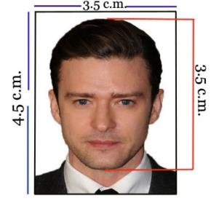
เอกสารส่วนตัว
- หนังสือเดินทางมีอายุไม่ต่ำกว่า 6 เดือนหากมีหนังสือเดินทางเล่มเก่าให้แนบมาด้วยเพื่อประกอบการพิจารณาวีซ่า
- รูปถ่ายสีขนาด กว้าง 3.5 x สูง 4.5 เซนติเมตร จำนวน 2 รูป และฉากหลังต้องเป็นสีขาวเท่านั้น ส่วนของใบหน้าจากศีรษะถึงคางต้องยาว 3.5 ซ.ม.อายุการใช้งานไม่เกิน 6 เดือน (ไม่สวมแว่นตาทุกชนิด)
- สำเนาทะเบียนบ้าน/บัตรประจำตัวประชาชนพร้อมหมายเลขโทรศัพท์ที่สามารถติดต่อได้ (เบอร์มือถือ)
- สำเนาทะเบียนสมรส หรือ ใบหย่า และใบมรณะ (ถ้ามี) (ภาษาอังกฤษเท่านั้น)
- ใบเปลี่ยนชื่อ-สกุล (ถ้ามี) (ภาษาอังกฤษเท่านั้น)
- สำเนาบัตรข้าราชการ / สำเนาบัตรข้าราชการบำนาญ (ในกรณีที่ปลดเกษียณแล้ว) / สำเนาบัตรนักศึกษา

หลักฐานการทำงาน
- กรณีเป็นพนักงานบริษัท หนังสือรับรองการทำงานของบริษัทที่ทำงานอยู่อายุไม่เกิน 30วัน (ฉบับจริงภาษาอังกฤษ) จะต้องระบุ ระบุวันเริ่มเข้างาน / อัตราเงินเดือน / ตำแหน่งงาน / พร้อมระบุช่วงเวลาที่ขอลางานเพื่อเดินทางท่องเที่ยว หลังจากนั้นจะกลับมาทำงานตามปกติหลังครบกำหนดลางาน (ภาษาอังกฤษเท่านั้น) จดหมายรับรองการทำงานให้ระบุ TO WHOM IT MAY CONCERN (ไม่ต้องระบุสถานทูตและประเทศ)
- กรณีที่เป็นเจ้าของกิจการ เตรียมสำเนาทะเบียนการค้า, ใบทะเบียนพาณิชย์ หรือหนังสือรับการจดทะเบียนการค้าทุกหน้า พร้อมหน้าวัตถุประสงค์ คัดสำเนาไม่เกิน 3 เดือนนับตั้งแต่วันที่กรุ๊ปออกเดินทาง (ภาษาอังกฤษเท่านั้น)
- กรณีที่เป็นเจ้าของกิจการ แต่ไม่ได้จดทะเบียนการค้า ให้ทำหนังสือรับรองตัวเอง โดยระบุประเภทงานที่ประกอบการและที่ตั้งรวมถึงระยะเวลาในการเปิดกิจการ (ภาษาอังกฤษเท่านั้น)
- ข้าราชการจะต้องมีจดหมายรับรองจากต้นสังกัด อายุไม่เกิน 30 วัน โดยจะต้องระบุตำแหน่ง-วันเริ่มงาน-เงินเดือน (ฉบับจริงภาษาอังกฤษเท่านั้น)ระบุวันเริ่มเข้างาน / อัตราเงินเดือน / ตำแหน่งงาน / พร้อมระบุช่วงเวลาที่ขอลางานเพื่อเดินทางท่องเที่ยว หลังจากนั้นจะกลับมาทำงานตามปกติหลังครบกำหนดลางาน (ภาษาอังกฤษเท่านั้น) จดหมายรับรองการทำงานให้ระบุ TO WHOM IT MAY CONCERN (ไม่ต้องระบุสถานทูตและประเทศ)
- นักเรียน / นักศึกษา ใช้หนังสือรับรองทางการศึกษาจากสถาบัน อายุไม่เกิน 30(ฉบับจริงภาษาอังกฤษ)เท่านั้น ระบุชื่อ, ระดับการศึกษา, ชื่อสถาบันการศึกษาให้ระบุ TO WHOM IT MAY CONCERN (ไม่ต้องระบุสถานทูตและประเทศ)

หลักฐานการเงิน
- สำเนาสมุดเงินฝากย้อนหลัง 6 เดือน ต้องเป็นบัญชีเงินฝากแบบ ออมทรัพย์ หรือบัญชีฝากประจำเท่านั้น กรุณาปรับยอดสมุดเงินฝากให้เป็นเดือนปัจจุบันนับตั้งแต่เดือนที่มีการเรียกเก็บเอกสาร อัพเดทก่อนยื่นวีซ่า 7วัน นัดจากวันนัดยื่นวีซ่า บัญชีจะต้องมี 100,000 บาทขึ้นไปเท่านั้น พร้อมแนบสำเนาหน้าบัญชีหน้าแรกที่มีชื่อเจ้าของบัญชี (หากมีการต่อเล่ม กรุณาสำเนาหน้า แรกที่มีชื่อเจ้าของบัญชีของเล่มแต่ละเล่มที่ต่อพร้อมกับตัวเลขบัญชีเงินฝากเป็นปัจจุบัน) ในวันที่ยื่นวีซ่าต้องนำ BANK BOOK เล่มจริงไปด้วย
** สถานทูตไม่รับพิจารณาสมุดเงินฝากกระแสรายวันและพันธบัตร ฯลฯ ในทุกกรณี**
- หนังสือรับรองจากธนาคาร BANK GUARANTEE ขอก่อนยื่นวีซ่า 7วัน นับจากวันนัดยื่นวีซ่า (ฉบับจริงเป็นภาษาอังกฤษ) ให้ระบุ TO WHOM IT MAY CONCERN (ไม่ต้องระบุสถานทูตและประเทศ)
- หากมีการรับรองค่าใช้จ่ายให้กับผู้อื่น จะต้องไปทำ BANK GUARANTEE ที่ธนาคาร โดยต้องใส่ชื่อนามสกุลตามหน้าพาสปอร์ตของผู้รับรองและผู้ถูกรับรองใน BANK GUARANTEE ด้วย
- กรณีที่มีบริษัทของท่านเป็นผู้รับผิดชอบค่าใช้จ่ายในการเดินทางให้กับผู้เดินทางทั้งหมด ทางบริษัทท่านต้องออกจดหมายอีกฉบับเพื่อแสดงความรับผิดชอบต่อค่าใช้จ่าย และการกลับมาทำงานของท่าน โดยระบุชื่อผู้เดินทาง วันเดินทางไปกลับ พร้อมระบุเหตุผลที่จัดการเดินทางครั้งนี้ในจดหมายด้วย (ฉบับจริงเป็นภาษาอังกฤษ)

กรณีที่ผู้เดินทางเป็นเด็กอายุต่ำกว่า 20 ปี
- สำเนาสูติบัตร (ในกรณีที่อายุยังไม่ครบ 20 ปีบริบูรณ์ต้องแนบมาด้วย) (ภาษาอังกฤษเท่านั้น)
- หนังสือรับรองจากทางโรงเรียนหรือมหาวิทยาลัย (ฉบับจริงภาษาอังกฤษ) พร้อมสำเนาบัตรนักศึกษา
- เด็กอายุต่ำว่า 20 ปีบริบูรณ์ ไม่ได้เดินทางพร้อมบิดา-มารดา หรือเดินทางๆไปกับท่านใดท่านหนึ่ง จะต้องทำหนังสือยินยอมอนุญาตให้บุตรเดินทางไปต่างประเทศจากทางอำเภอโดยที่บิดา-มารดาจะต้องไปยื่นเรื่องแสดงความจำนงในการอนุญาตให้บุตรเดินทางไปต่างประเทศกับอีกท่านหนึ่งได้ ณ ที่ว่าการอำเภอหรือเขต โดยมีนายอำเภอหรือผู้อำนวยการเขตลงลายมือชื่อและประทับตราจากทางราชการอย่างถูกต้อง

- *** การบิดเบือนข้อเท็จจริงประการใดก็ตามอาจจะถูกระงับมิให้เดินทางเข้าประเทศในกลุ่มเชงเก้นเป็นการถาวร และถึงแม้ว่าท่านจะถูกปฏิเสธวีซ่าสถานทูตไม่คืนค่าธรรมเนียมที่ได้ชำระไปแล้วและหากต้องการขอยื่นคำร้องใหม่ก็ต้องชำระค่าธรรมเนียมใหม่ทุกครั้ง
- *** หากสถานทูตมีการสุ่มเรียกสัมภาษณ์บางท่าน ทางบริษัท ขอความร่วมมือในการเชิญท่านไปสัมภาษณ์ตามนัดหมายและโปรดแต่งกายสุภาพ ทั้งนี้ทางบริษัทฯ จะส่งเจ้าหน้าที่ไปอำนวยความสะดวกและประสานงานตลอดเวลาและหากสถานทูตขอเอกสารเพิ่มเติม ทางบริษัทฯใคร่ขอรบกวนท่านจัดส่งเอกสารดังกล่าวเช่นกัน
- *** กรณีที่ท่านยกเลิกการเดินทางภายหลังจากการได้วีซ่าแล้ว ทางบริษัทฯ ขอสงวนสิทธิ์ในการแจ้งสถานทูต ยกเลิกวีซ่าของท่าน เนื่องจากการขอวีซ่าในแต่ละประเทศจะถูกบันทึกไว้เป็นสถิติในนามของบริษัทฯ
- *** เมื่อท่านได้ชำระเงินค่ามัดจำหรือทั้งหมด ไม่ว่าจะเป็นการชำระผ่านตัวแทนของบริษัทฯ หรือชำระโดยตรงกับทางบริษัทฯ จะขอถือว่าท่านรับทราบและยอมรับในเงื่อนไขต่าง ๆ ของบริษัทฯที่ได้ระบุไว้โดยทั้งหมด
- **กรณีมีการขอใช้หนังสือเดินทางในระหว่างการยื่นวีซ่า ท่านต้องแจ้งความจำนงแก่บริษัททัวร์ให้ทราบล่วงหน้า แต่หากกรณีท่านที่ต้องใช้หนังสือเดินทางก่อนกำหนดวันยื่นวีซ่าและท่านไม่สามารถนำหนังสือเดินทางมาแสดงได้ทันท่านนั้นจะต้องมายื่นเดี่ยวและแสดงตัวที่สถานทูตตามกำหนดการของสถานทูตเช่นเดียวกัน**
- *** ทางสถานทูตจะรับพิจารณาเฉพาะท่านที่มีเอกสารพร้อมและมีความประสงค์ที่จะเดินทางไปท่องเที่ยวยังประเทศตามที่ระบุเท่านั้นการปฏิเสธวีซ่าอันเนื่องมาจากหลักฐานในการขอยื่นวีซ่าปลอมหรือผิดวัตถุประสงค์ในการยื่นขอวีซ่าท่องเที่ยว ทางบริษัทฯ ขอสงวนสิทธิ์ในการคืนเงิน โดยจะหักค่าใช้จ่ายที่เกิดขึ้นจริงและจะคืนให้ท่านหลังจากทัวร์ออกเดินทางภายใน 20 วัน โปรแกรมการเดินทางอาจเปลี่ยนแปลงได้ตามความเหมาะสม ทั้งนี้จะคำนึงถึงประโยชน์และความปลอดภัยของผู้เดินทางเป็นหลัก

กรุณากรอกข้อความในเอกสารด้านล่างนี้

***กรุณากรอกรายละเอียดต่อไปนี้ให้ครบถ้วน เป็นภาษาอังกฤษ เพื่อประโยชน์ของตัวท่านเอง***

ชื่อ - นามสกุล (กรอกข้อความเป็นภาษาอังกฤษตัวพิมพ์ใหญ่ ตามหน้าหนังสือเดินทาง)

ชื่อ(MR./MRS./MISS) …………………………………….…………………………………………………………………………….

นามสกุล........................................................................................................................................

วัน/เดือน/ปีเกิด.....................จังหวัด..............................ประเทศ.......................สัญชาติ........................

หมายเลขหนังสือเดินทาง...........................วันที่ออก........................วันหมดอายุ......................................
สถานภาพ [ ] โสด[ ] แต่งงาน [ ] หย่า[ ] หม้าย
[ ] ไม่จดทะเบียน [ ] จดทะเบียน

ชื่อคู่สมรส.........................................................................................................................................

ที่อยู่ตามทะเบียนบ้าน (กรอกข้อความเป็นภาษาอังกฤษตัวพิมพ์ใหญ่)
.......................................................................................................................................................................................................................................................................................................................................................................................................................................................................................
รหัสไปรษณีย์.....................โทรศัพท์บ้าน......................................มือถือ.........................................

ที่อยู่ปัจจุบัน (กรณีไม่ตรงตามทะเบียนบ้าน / กรอกข้อความเป็นภาษาอังกฤษตัวพิมพ์ใหญ่)
..........................................................................................................................................................................................................................................................................................................................
รหัสไปรษณีย์........................โทรศัพท์บ้าน...................................มือถือ.....................................................

ชื่อสถานที่ทำงาน / สถานศึกษา (กรอกข้อความเป็นภาษาอังกฤษตัวพิมพ์ใหญ่)
.............................................................................................................................................................
ตำแหน่งงาน............................................................................................................................................

ที่อยู่สถานที่ทำงาน / สถานศึกษา (กรอกข้อความเป็นภาษาอังกฤษตัวพิมพ์ใหญ่)
.........................................................................................................................................................................................................................................................................................................................
รหัสไปรษณีย์.....................................โทรศัพท์.........................................................................................
***กรุณากรอกข้อมูลต่อไปนี้***
ท่านเคยเดินทางเข้าเขตประเทศเชงเก้น (Schengen States Area) ในระยะเวลา 3 ปีที่ผ่านมาหรือไม่

[ ] ไม่เคย [ ] เคย

เมื่อวันที่ 1 ....../....../...... - ....../....../......, 2 ....../....../...... - ....../....../......,
3 ....../....../...... - ....../....../......
(กรอก วัน/เดือน/ปี ตามวันที่ออก / หมดอายุวีซ่า โดยเรียงจากปีล่าสุดย้อนหลังไป 3 ปี เช่น 01/01/13 - 01/03/13)

บุคคลที่เดินทางไปด้วย (กรอกข้อความเป็นภาษาอังกฤษตัวพิมพ์ใหญ่)
- ชื่อ-นามสกุล.......................................................................ความสัมพันธ์.......................
- ชื่อ-นามสกุล.......................................................................ความสัมพันธ์…………………….
หมายเหตุ:
- กรุณากรอกข้อมูลให้ครบถ้วนตามความเป็นจริง
- ในกรณีที่เอกสารส่งถึงบริษัทฯ แล้วไม่ครบ ทางบริษัทฯ อาจมีการเรียกเก็บเอกสารเพิ่มเติม อาจทำให้ท่านเกิดความไม่สะดวกในภายหลัง ทั้งนี้เพื่อประโยชน์ของตัวท่านเอง จึงขออภัยมา ณ ที่นี้ (โปรดทำตามระเบียบอย่างเคร่งครัด)

